Отчёт по лабораторной работе 5

Архитектура компьютеров и операционные системы

Тарасова Алина НКАбд 05-23

Содержание

# 1 Цель работы

Целью работы является приобретение практических навыков работы в Midnight Commander. Освоение инструкций языка ассемблера mov и int.

# 2 Задание

1. Установить Midnight Commander
2. Изучить стуктуру программ
3. Изучить файл in_out.asm
4. Дополнить программы по заданию.

# 3 Теоретическое введение

Midnight Commander (или просто mc) — это программа, которая позволяет просматривать структуру каталогов и выполнять основные операции по управлению файловой системой, т.е. mc является файловым менеджером. Midnight Commander позволяет сделать работу с файлами более удобной и наглядной.

Программа на языке ассемблера NASM, как правило, состоит из трёх секций: секция кода программы (SECTION .text), секция инициированных (известных во время компиляции) данных (SECTION .data) и секция неинициализированных данных (тех, под которые во время компиляции только отводится память, а значение присваивается в ходе выполнения программы) (SECTION .bss).

# 4 Выполнение лабораторной работы

## 4.1 Знакомство с Midnight Commander

Открываю Midnight Commander (рис. [1]), с помощью клавишь со стрелками и Enter перехожу в каталог ~/work/arch-pc. Далее нажимаю F7 и создаю каталог lab05 (рис. [2]).

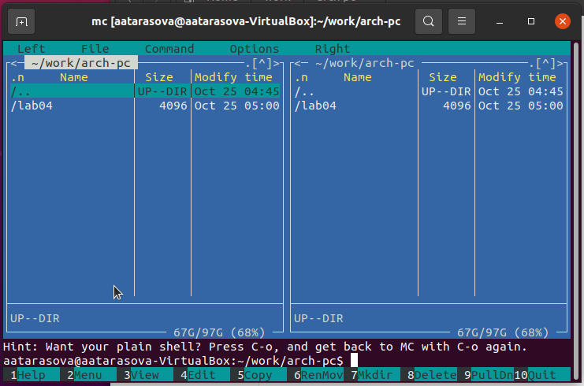

Figure 1: Запуск Midnight Commander

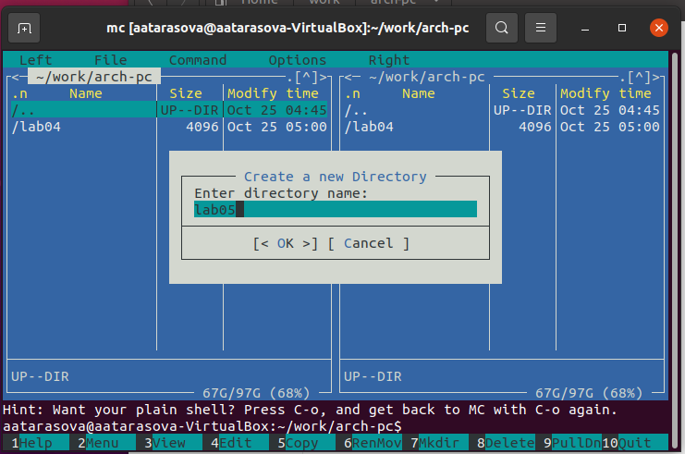

Figure 2: Создание каталога

При помощи touch создаю файл lab05-1.asm (рис. [3])

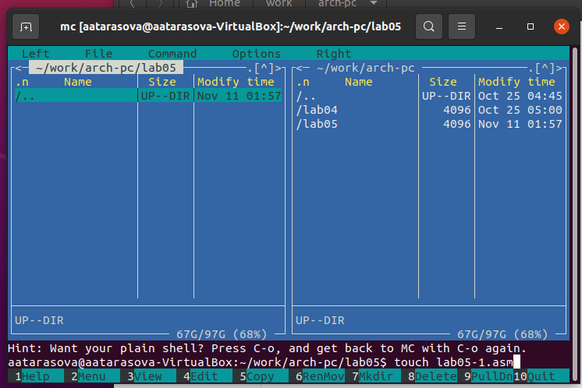

Figure 3: Создание файла lab05-1.asm

Открываю файл на редактирование клавишей F4, выбрираю редактор mcedit (рис. [4]), пишу код программы из задания. (рис. [5])

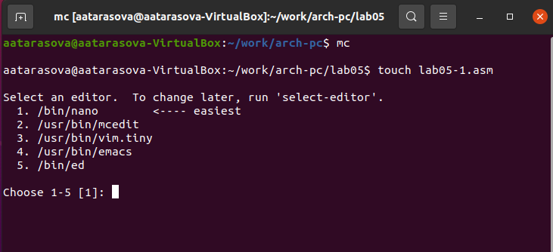

Figure 4: Выбор редактора

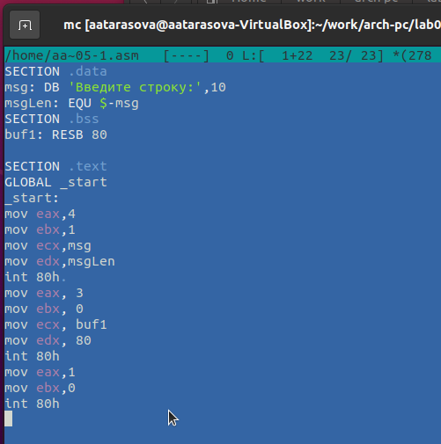

Figure 5: Программа lab05-1.asm

Открываю файл на просмотр клавишей F3 и проверяю, что он содержит набранный код. (рис. [6])

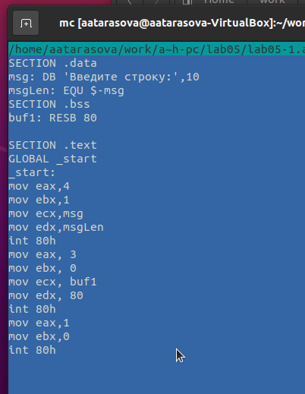

Figure 6: Просмотр файла lab05-1.asm

Транслирую файл программы в объектный файл, выполняю компановку объектного файла, получился исполняемый файл программы. (рис. [7])

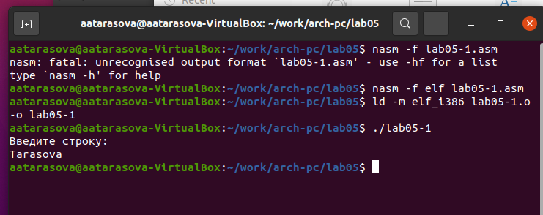

Figure 7: Запуск программы lab05-1.asm

## 4.2 Подключение внешнего файла in_out.asm

Скачиваю файл in_out.asm и размещаю его в рабочем каталоге. (рис. [8]) Для копирования используется клавиша F5. Для перемещения используется клавиша F6.

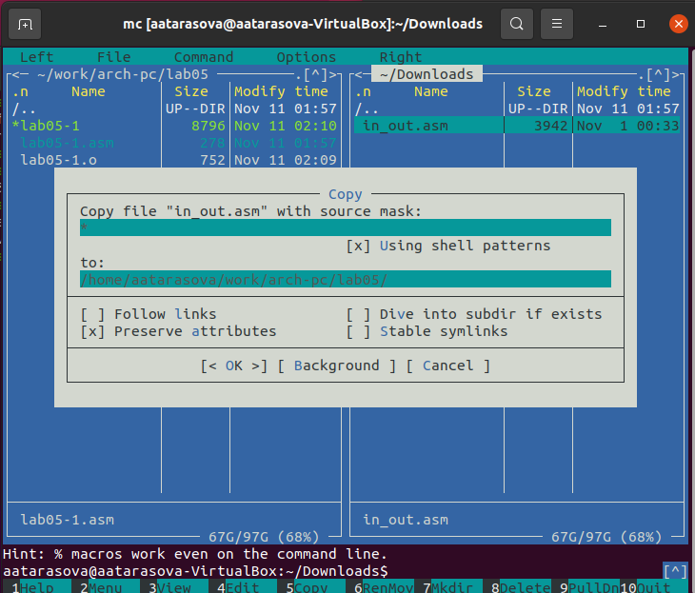

Figure 8: Копирование файла in_out.asm

Скопировала lab05-1.asm в lab05-2.asm. (рис. [9])

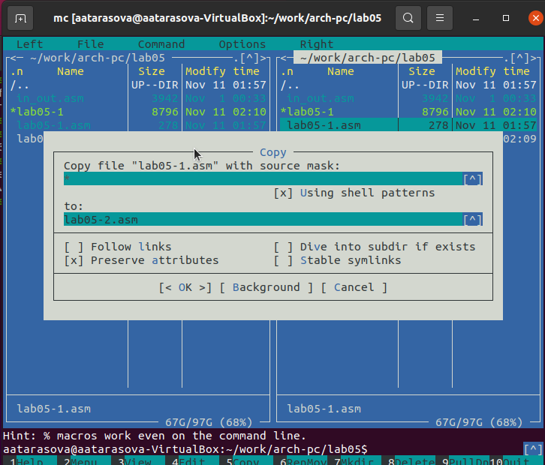

Figure 9: Копирование файла lab05-1.asm

Пишу код программы lab05-2.asm с использованием подпрограмм из внешнего файла in_out.asm. (рис. [10])

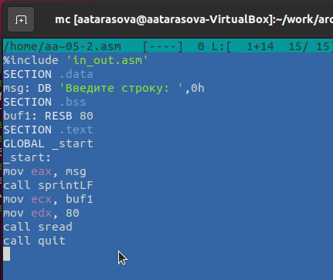

Figure 10: Программа lab05-2.asm

Скомпилирую программу и проврю запуск. (рис. [11])

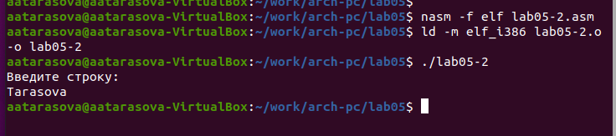

Figure 11: Запуск программы lab05-2.asm

В файле lab5-2.asm заменила подпрограмму sprintLF на sprint. Заново собрала исполняеый файл. (рис. [12]) (рис. [13])

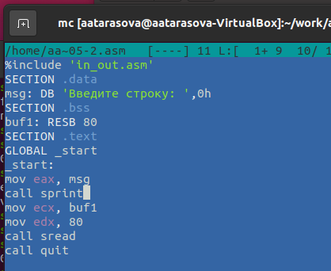

Figure 12: Программа в файле lab05-2.asm

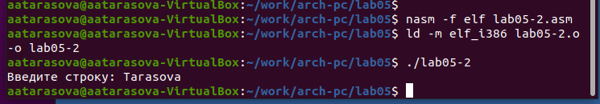

Figure 13: Запуск программы lab05-2.asm

Теперь после вывода строки она не завершается символом перехода на новую строку.

## 4.3 Задание для самостоятельной работы

Скопировала программу lab05-1.asm и изменила код, так чтобы она работала по следующему алгоритму: (рис. [14]) (рис. [15])

* вывести приглашение типа “Введите строку:”;
* ввести строку с клавиатуры;
* вывести введённую строку на экран.

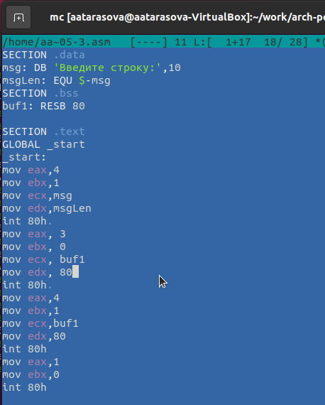

Figure 14: Программа lab05-3.asm

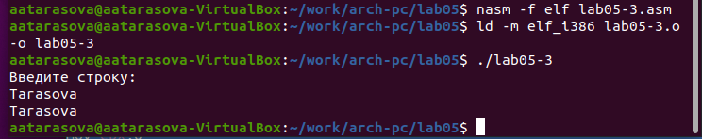

Figure 15: Запуск программы lab05-3.asm

Аналогично скопировала программу lab05-2.asm и изменила код, но теперь использовал подпрограммы из файла in_out.asm. (рис. [16]) (рис. [17])

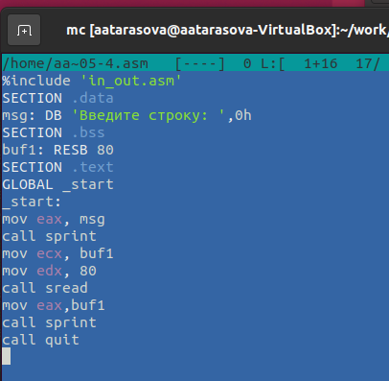

Figure 16: Программа lab05-4.asm

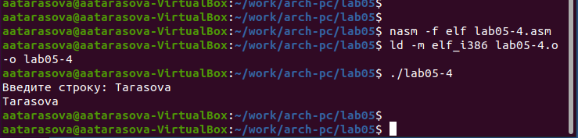

Figure 17: Запуск программы lab05-4.asm

# 5 Выводы

Научились писать базовые ассемблерные программы. Освоили ассемблерные инструкции mov и int.